1

Московский государственный технический университет им. Н.Э. Баумана

Факультет «Информатика и системы управления»

Кафедра «Автоматизированные системы обработки информации и управления»



**Отчет**

**Лабораторная работа № 2**

**«Загрузка данных из источников и построение ассоциативной модели данных на базе BI QlickView»**

**ИСПОЛНИТЕЛЬ:**

Белоусов Евгений

Группа ИУ5-51

_____________________

"__"___________2019 г.

**ПРЕПОДАВАТЕЛЬ:**

Селиверстова А.В.

_____________________

"__"___________2019 г.

Москва 2019

**1. Цель работы.**

Загрузка данных из источников и построение ассоциативной модели данных на базе BI QlickView

**2. Скрины**

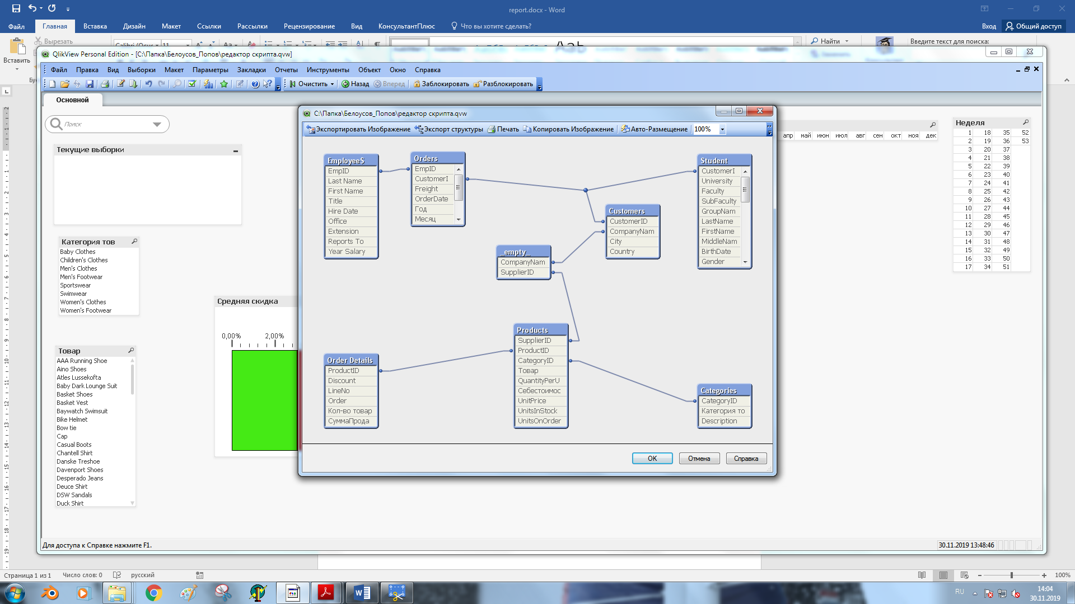

**3. Контрольные вопрсы**

1. В чем заключается цель лабораторной работы.

Загрузка данных из источников и построение ассоциативной модели данных на базе BI QlickView

2. Архитектура платформы BI QlikView.



3. Перечислите основные платформы бизнес аналитики.



4. Источники данных в BI QlikView.

Xml, Access, Excel

5. Как создать новый проект в QlikView.

Создать новое приложение можно из меню **«файл», «новый»** либо **«Ctr+N».**

6. Когда можно применить мастера начала работ, а когда отказаться от мастера.

Если нет данных в excel.

7. Предназначения редактора скрипта.

Формирует и записывает в скрипт основные форматы представления данных хранимых в компьютере.

8. Каким образом происходит соединение с источником данных БД Access.

Выбираем провайдер из существующих в нашем случае это **«OLE DB »** и нажимаем кнопку **«Соединить».** Система выводит список существующих драйверов с которыми работает «QlikView». Выбираем драйвера связи и проверяем соединение. В нашем случае вбираем **«Microsoft Jet 4.0 OLE DB Provider»** и нажимаем **«Подключение».** В появившемся меню выбираем источник БД и нажимаем «Проверить соединение». При удачном соединении система выводит сообщения **«Проверка подключения выполнена»** и продолжаем далее.

9. Каким образом происходит соединение с источником данных Excel, XML.

В поле **«Метки»** выбираем «Встроенные метки» и можем отключать часть атрибутов, которые не нужны.

10. Для чего создается новая вкладка.

Для удобства

11. Как создается скрипт для работы с источниками данных.

Автоматически

12. Перечислить основные элементы скрипта.

запрос к базе данных, что отмечено черным маркером и дополнительный оператор **«LOAD»,** для внутренних преобразований.

13. Как можно переименовать атрибуты таблиц в скрипте.

Используя оператор As

14. Когда формируется структура модели бизнес процесса в среде QlikView.

После загрузки данных.

15. На каком этапе происходит загрузка данных.

После создания вкладки «Загрузка данных»

16. Что из себя представляет модель БП в среде QlikView.

Таблицы дополняют модель данных, и в результате получается красиво.

17. Каким образом происходит корректировка даталогической модели в QlikView.

Для этого нужно определить идентичные поля в соответствующих таблицах и установить связь посредством внесения изменений в скрипт самостоятельно. После внесения изменений в скрипт, загружаем данные и строим модель. Повторять, пока не построим правильную схему.

18. Можно ли выбрать не все атрибуты таблиц.

Да, можно.

19. Предназначение обозревателя таблиц.

Для удобства.

20. Каким образом происходить соединение таблиц даталогической модели в QlikView.

Во время загрузки данных

**4. Вывод**

При выполнении лабораторной работы №2, я научился загружать данные из источников и строить ассоциативные модели данных на базе BI QlickView.